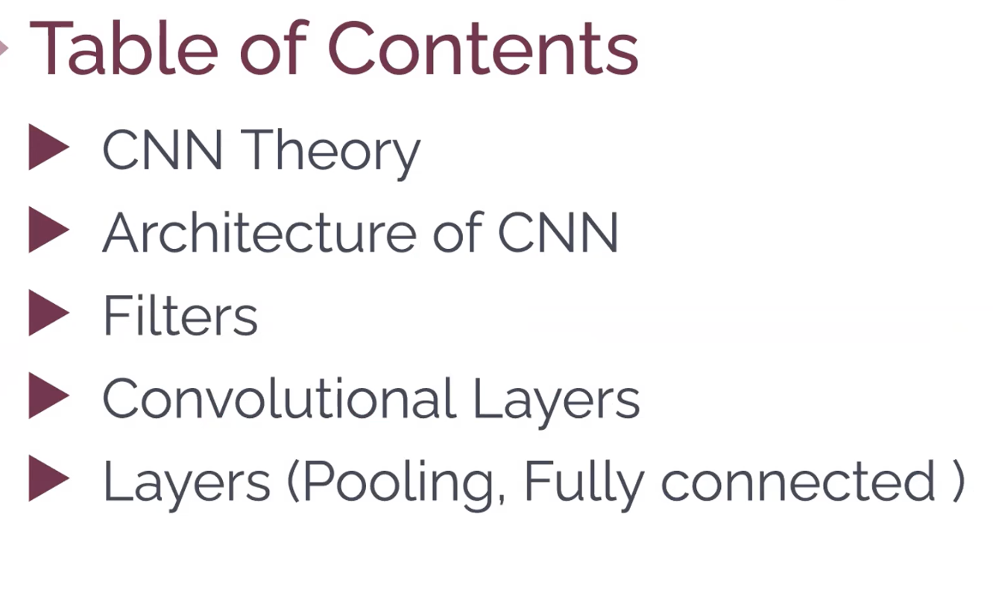

Filter a kernel da diyoruz.

Convolution bir operasyondur. 3x3 lük matrisimiz bizim kernelım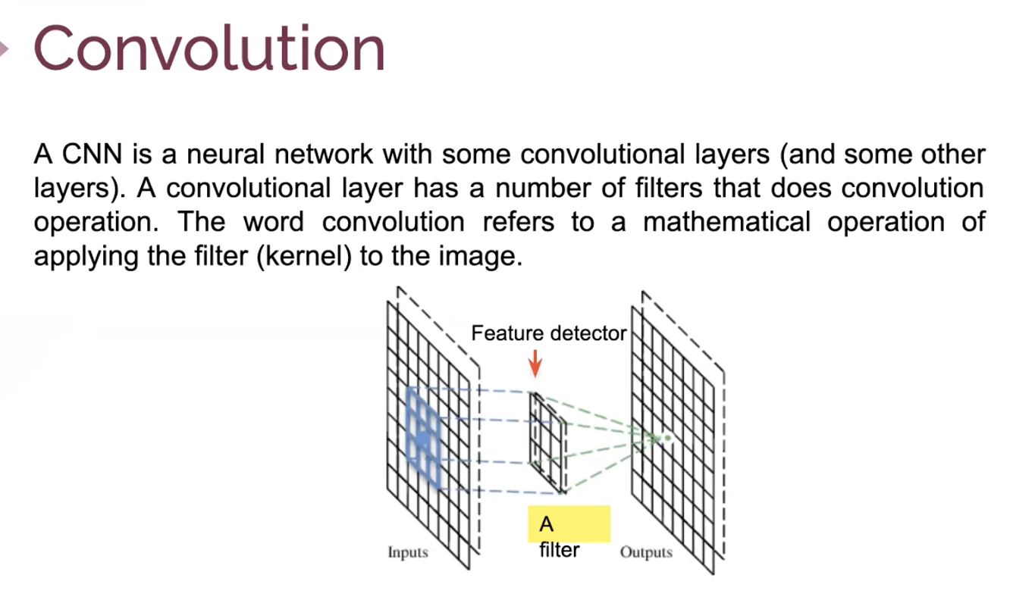ız. Filter orijinal resmin üzerine düşürüyoruz ve her kareye gelen değerleri birbiri ile çarpıp sonra oluşan 3x3 matris değer elde edip tüm resme tek tek yapıp daha düşük boyutlu matris elde ediyoruz. Bu ynei matrise convolution denir.

ANN de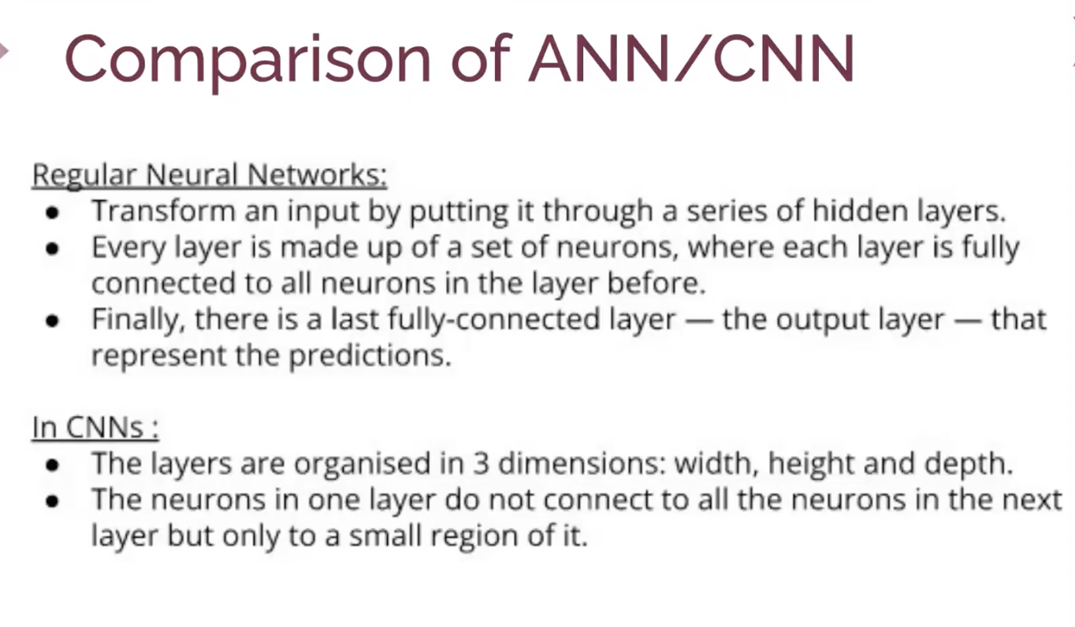

ANN de inputlar tek boyutlu olması gerekiyor. Örneğin resimler 2 boyutlu en boy, bunu CNN de bunu boyutunu indirme yapmadan işleme imkanımız oluyor

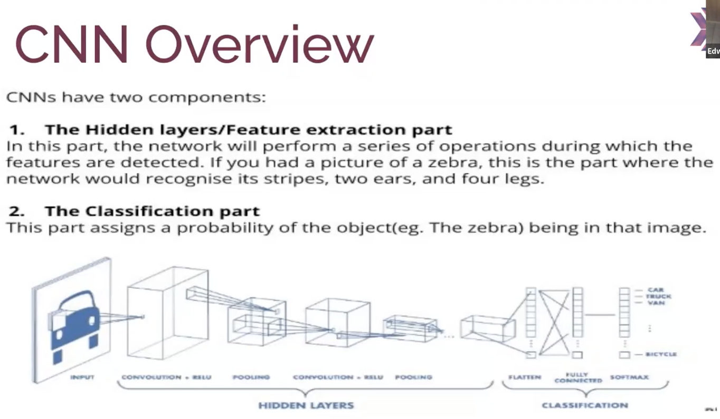

Filtreyi resim üzerinde tek tek gezdirip ve her bir izdüşümde birbirine denk gelen değerleri çarpıp topluyoruz. Böylece yeni convulition oluşuyor. İnput ile işimiz bitiyor. Filter kullandığımız zaman boyut çok artıyor. Pooling artan filter sorununu çözüyor boyutu düşüyor ve istediğimiz bilgili koruyoruz.

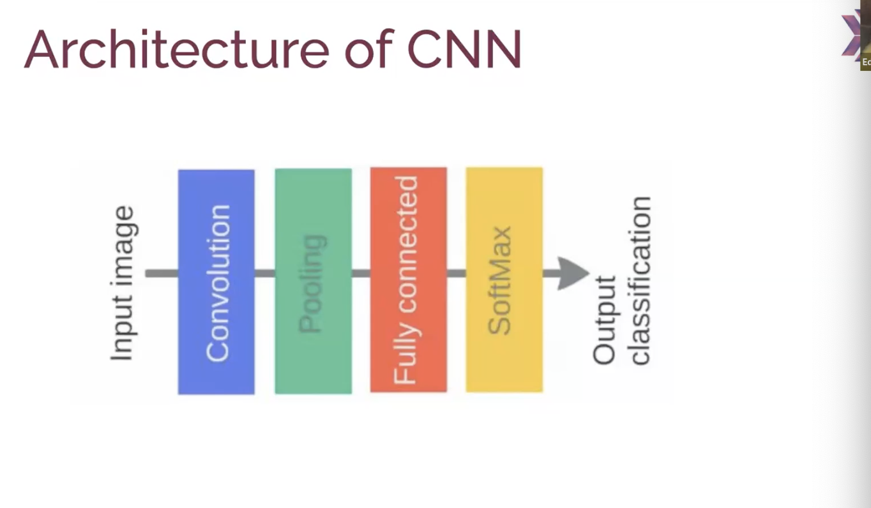

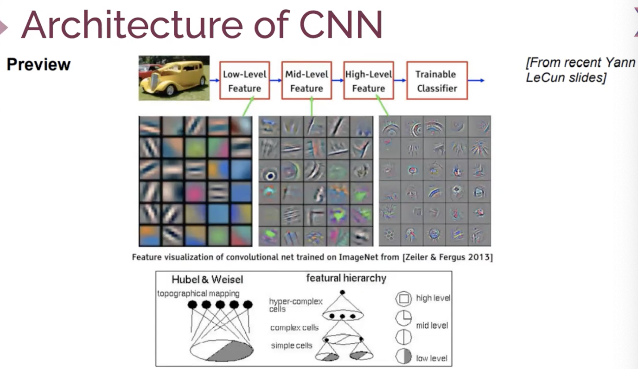

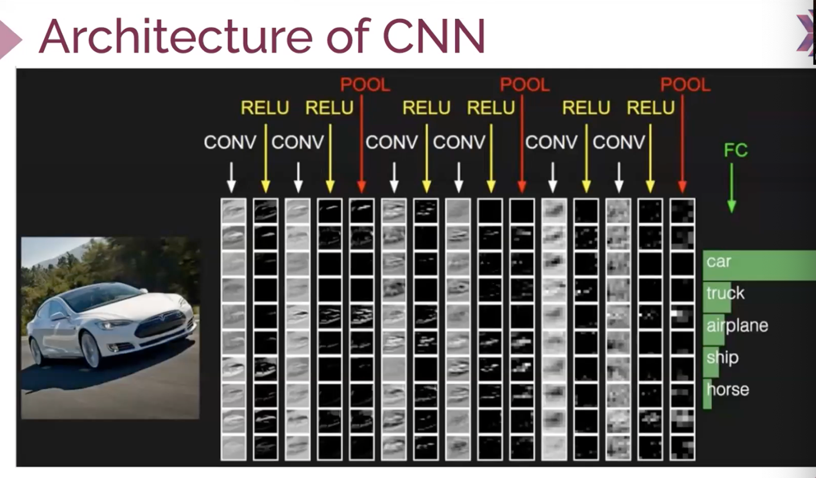

Flatting : düzleştirme, yansıtma

CNN de filtrelerdeki değerler eğitilir.

Flatiing yapıldıktan sonraki halini dataframe olarak düşün.

Her bir filtre feature olarak düşün.

Computer visonda belirlediğimiz filtreleri kullanıyoruz.

Ancak CNN de model kendi eğitiyor.

Parametre sayısını filtler belirler.

Her backpropagation da filtreler güncelleniyor.

Degerler filtreler degistigi icin degistiginden pooling sonucunda da degisim oluyor

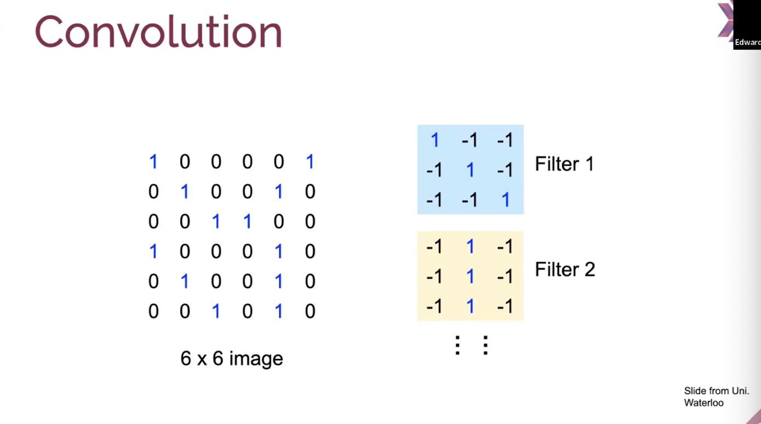

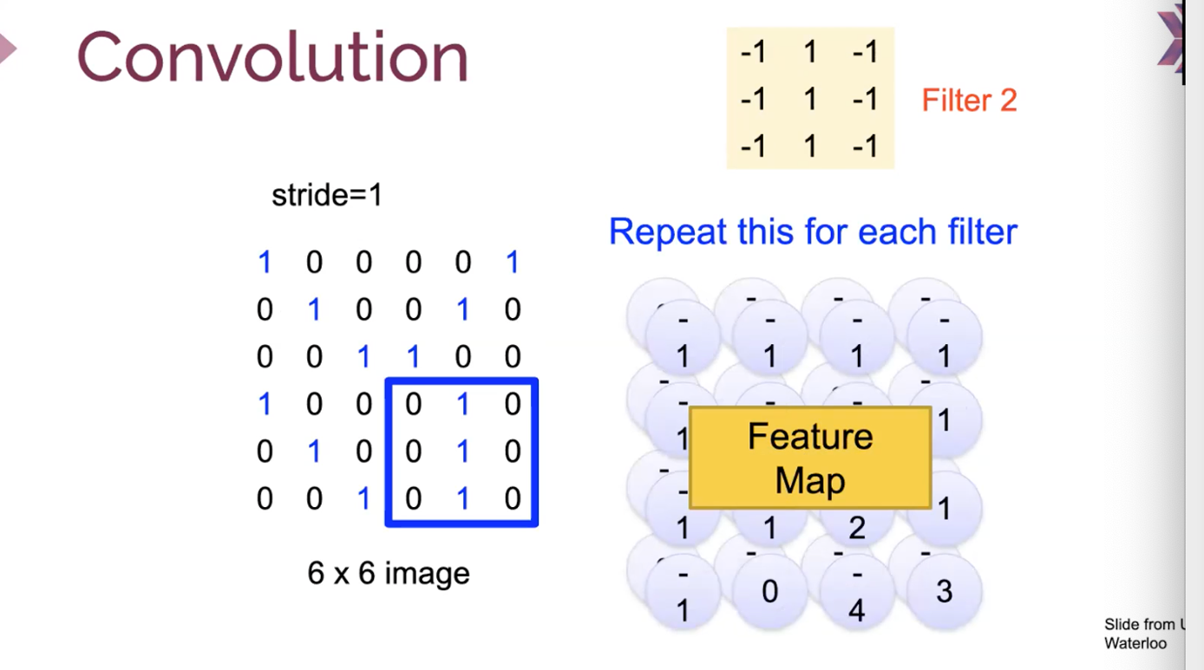

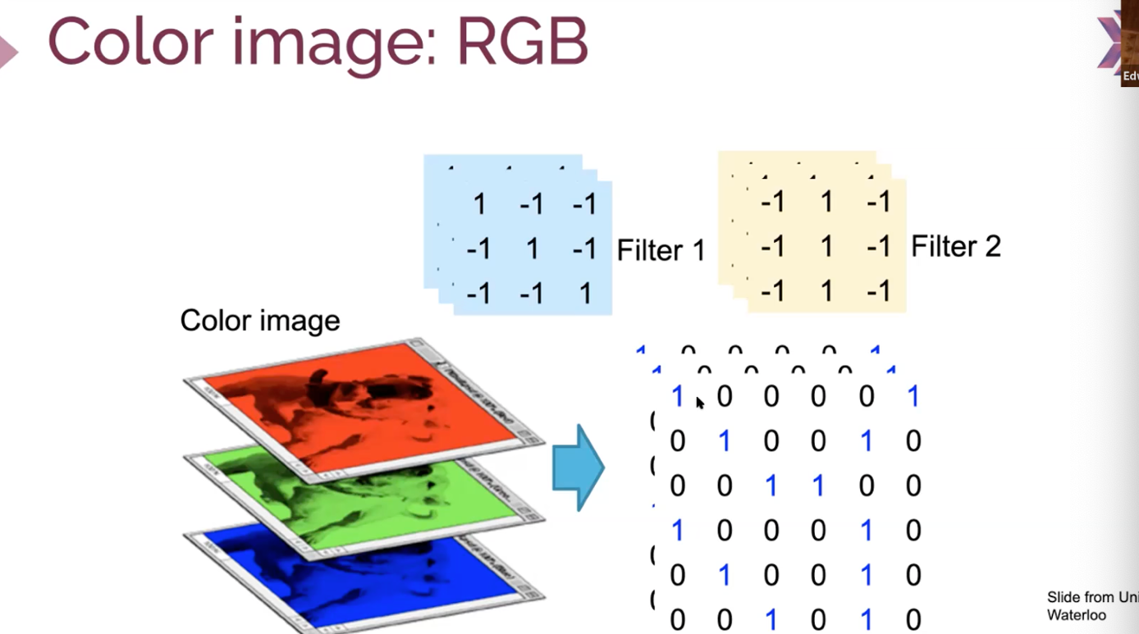

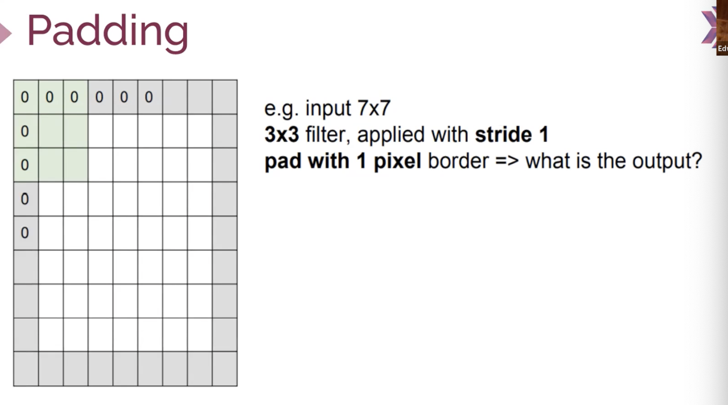

Eklenilen piksel dğerler 0 olur ve conv. İşlemi yaparken köşelerden tam bilgi alamıyoruz.Pading yaparak resmi büyütüyoruz.

Same padding de öyle bir filtre uygulansın ki önceki boyutu ile şimdiki boyutu aynı kalsın.

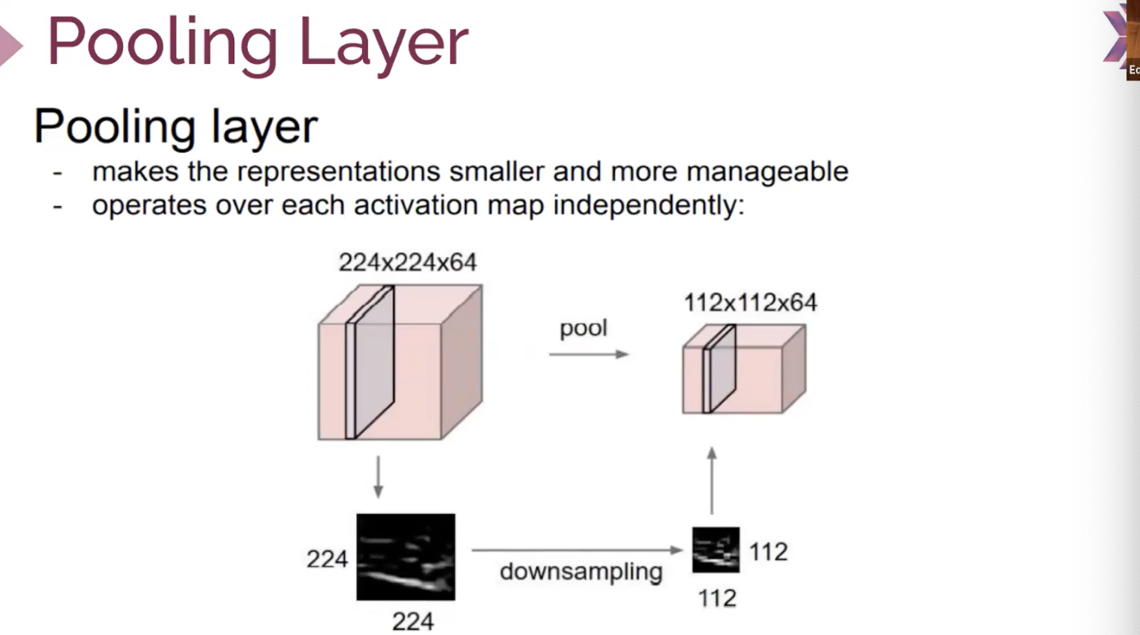

Pooling ile boyut küçülür ve bilgi korunur.

Pooling Direkt resmin veya input x veya y değerinin düşürür.

Pooling layer z kanalına dokunmuyor. İnput ve output kanal sayısı aynı oluyor.

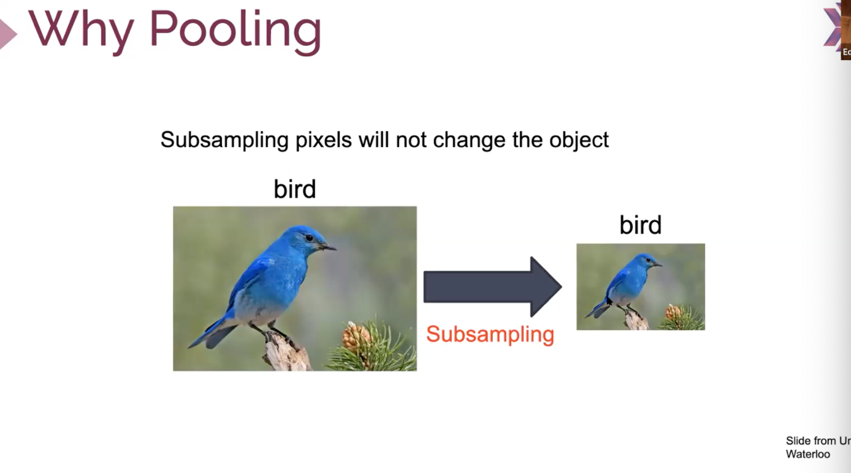

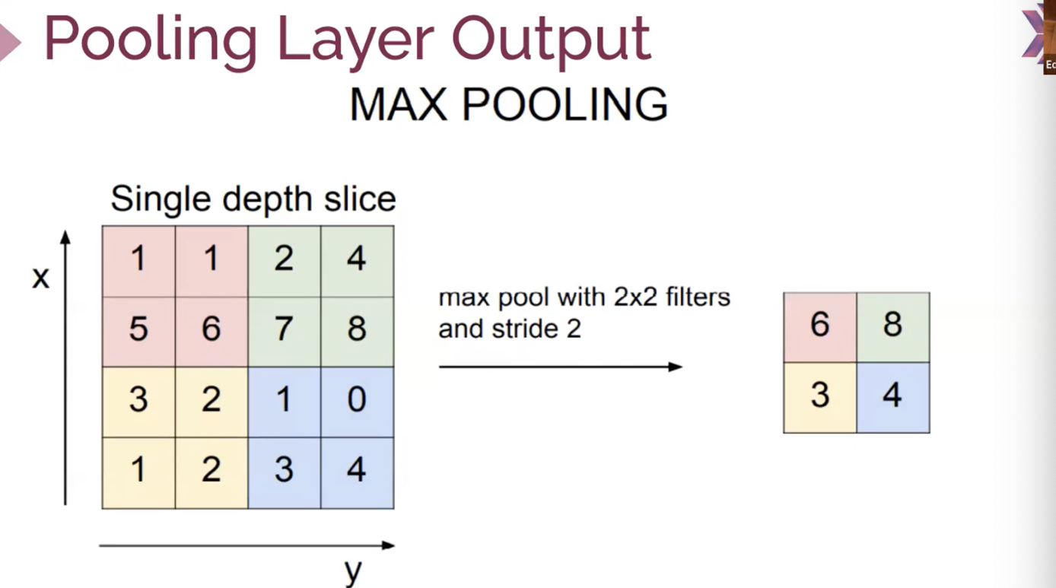

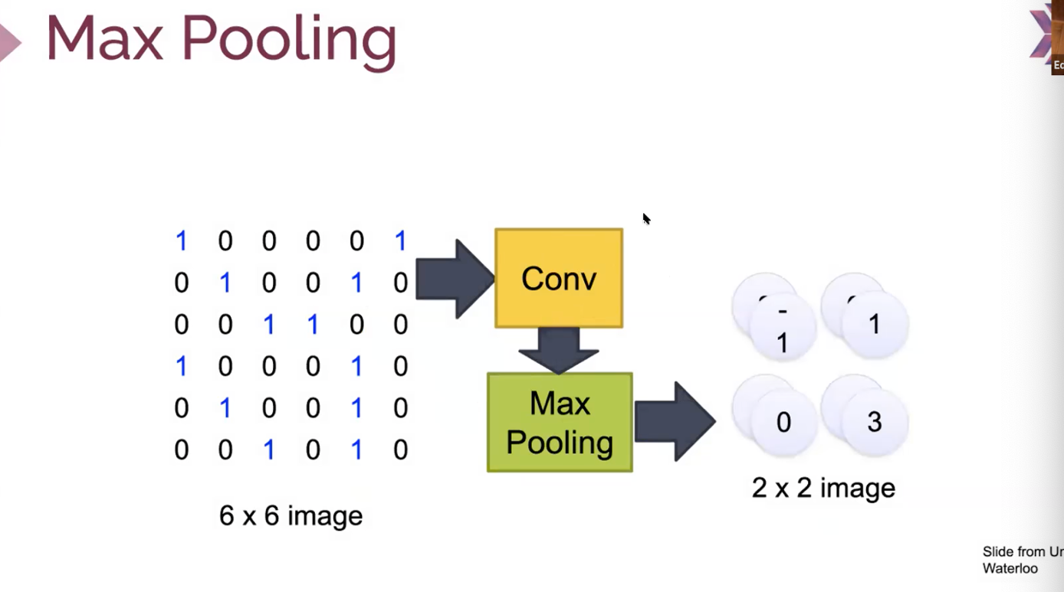

Max poolingi conv. İşleminden sonra kullanıyoruz. Max poooling de z boyutu değişmez.

En fazla kullanılan pooling max poooling dir.

DL’de su ana kadar ogrendigimiz her seyde target label vardi, yani supervised’di. DL’de unsupervised da var mi hocam?

Zaten target yoksa neye gore backpropagation yapacak ki, loss yok ortada.

Aynen hcm, aynı paternleri kümelemeye çalışıyor ama değerler birbirine çok yakın olduğundan kümelemeyi çok kötü yapıyor.

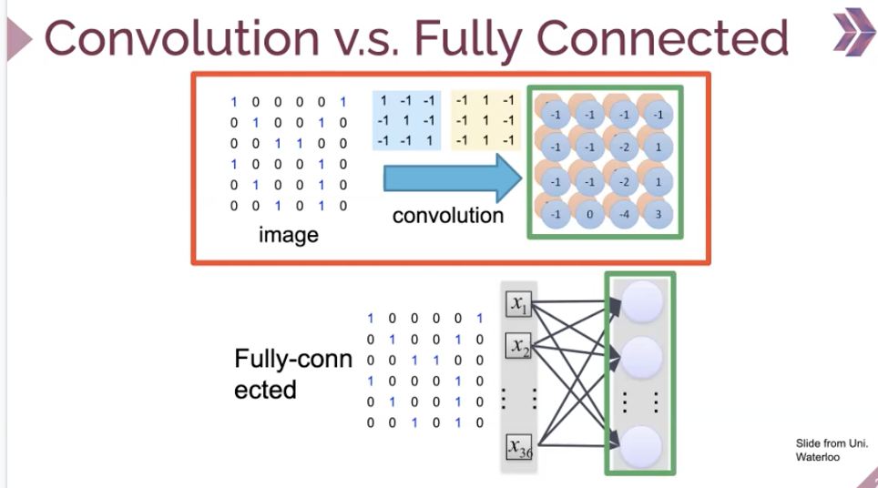

*Batch normalization sayesinde ağdaki katmanlar, önceki katmanın öğrenmesini beklemek zorunda kalmaz. Eş zamanlı olarak öğrenime olanak sağlar. Eğitimimizin hızlanmasını sağlar*

<https://coimer.medium.com/batch-normalization-b7d73c9cc6df>

Normalizasyonda Mean 0 varyans 1 olarak alıyoruz. Fakat DL bu sakıncalı bunu inputa yapabilirsin fakat layer aşamalarında bu şekilde inputları normalize etmek tehlikeli. Çünkü DL aktivasyon fonksiyonları doğrudan etkileniyor. Değerlerin yarısı – diğer yarısı + oluyor. Relu da negatiflerin etkisi yok.0

Dolayısıyla batch-normalizaysuon cıkarmıslar ve norm. İşlemini yaparken gama ve beta iki parametre cıkarmıslar. Bu parametrreler eğitilebilir parametrelerdir. Yani model normalize işlemini öğreniyor.

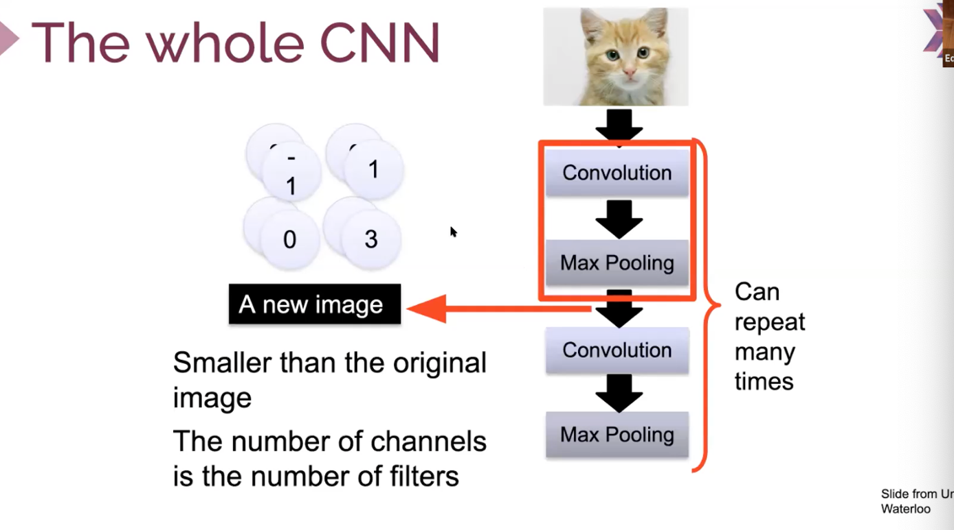

CNN de overfit cidii problem. Resimler de az veri oluyor. Çözüm cok veri elde etmek but more expensive cınımm :P

Deep fake :|

NLP de siyasi tartışmalar manupüle edilebiliyor.

artificial intelligence andrew ng takip et ☺

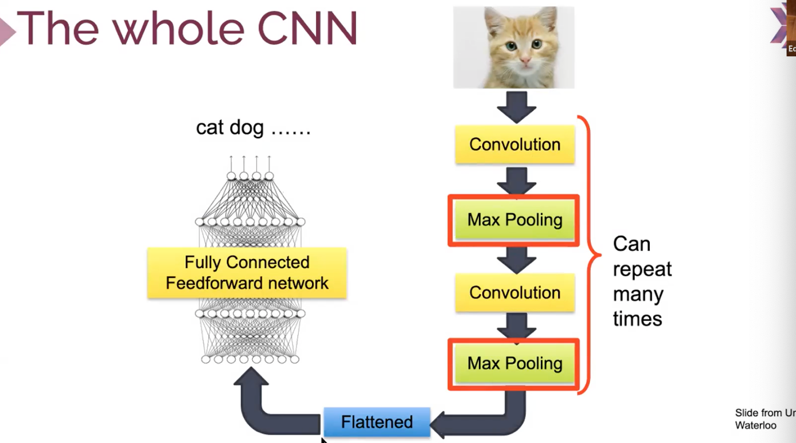

Flattened yaparak çok boyutlu resmi tek row dönüştürüp full connetted yapıp en sondaki bilgiyi alıp layer yapıyor.

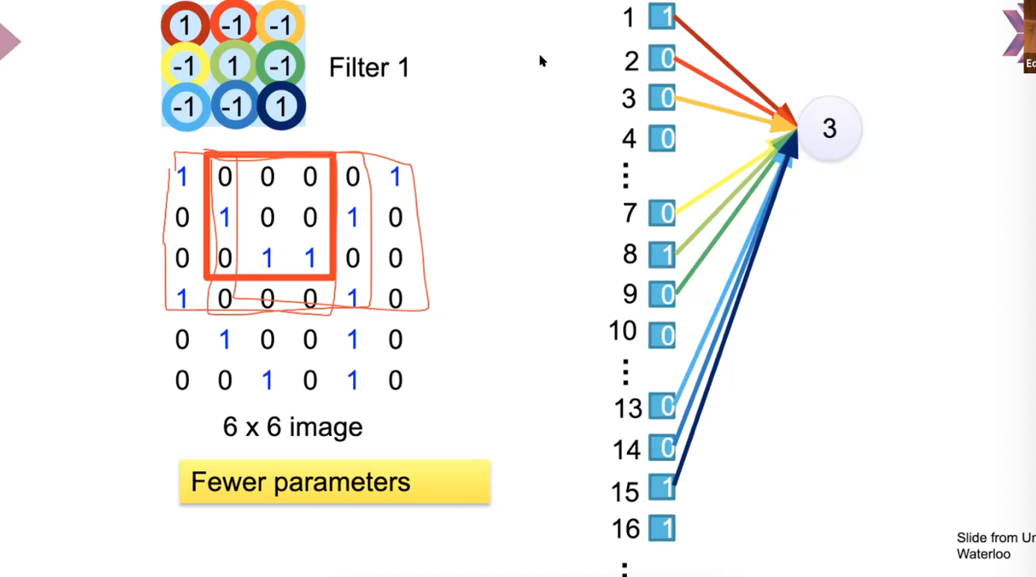

Tam olarak kalan değer yerleşmezse değerleri olduğu gibi alır ve filtreleme işlemi yapmaz. 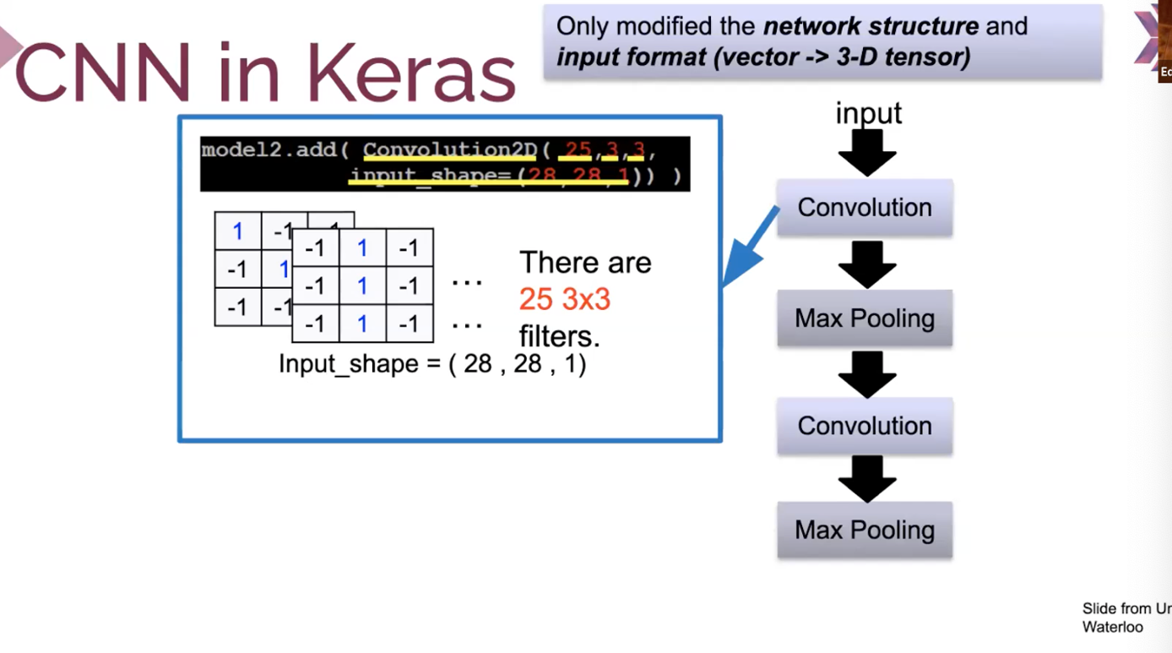

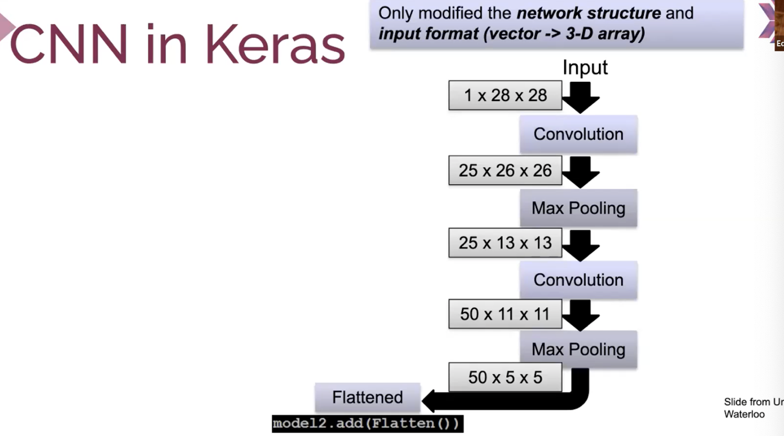

Genel CNN özet  
Pooling kullanmadan CNN modeli kumak intihar olur kanımca

Convolution Layers(filter, padding, stride, activation function): Burada amaç resimlerden özelikleri çıkarmak.

Pooling Layers (max, average, vb): Resmin özetini alarak boyutu küçültmek. Bu şekilde resimden birşey kaybetmiyoruz. Çözünürlük ve dolayısıyla boyut düşüyor.

Flatten: Datayı tek boyuta dönüştürme (artık elimizde ilgili data ile ilgili feature'ların(en,boy,köşe,dik,yatay,yuvarlak vb. isimlerinde ) olduğu bir dataframe var gibi düşünebilirsiniz.)  
Fully_conected layers : Bildiğimiz ANN işlemi

Output Layer: Bildiğimiz ANN işlemi

GTP-3 de eğitilen modelin verdiği cevaplar gerçek insan cevapları nerdeyse aynı. o yüzden gtp-3 ün kodları gizli açık kaynak olarak paylaşılmıyor

colab üzerinden google milyonlarca notebooku bedavadan topluyor